Ein Wort des Direktors zum Weltmissionssonntag
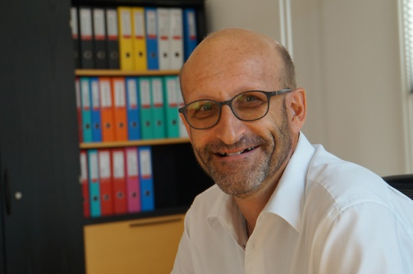
Kirche teilt Hoffnung
Diakon Martin Brunner-Artho, Direktor von Missio Schweiz
«Hinausgehen. Hoffnung teilen», unter diesem Leitgedanken steht die Kampagne von Missio im Oktober, dem Monat der Weltmission. Hinausgehen ist fast schon ein Synonym für Mission. Hinausgehen meint nichts anderes, als aufbrechen, auf den Anderen zuzugehen und darüber zu sprechen, was unser Leben trägt und ihm Sinn gibt. Und wenn wir gemeinsam den tieferen Sinn unseres Lebens entdecken, entsteht Hoffnung.
Wer auf den anderen zugeht, kommt mit anderen ins Gespräch, erfährt Neues, wird herausgefordert, lernt. Hinausgehen bereichert eben auch denjenigen, der geht. Das bestätigen viele Missionarinnen und Missionare, aber auch Männer und Frauen, die sich in der Entwicklungszusammenarbeit engagieren. Deshalb wird Hoffnung nicht einfach gegeben, sondern geteilt.
Die Kirche teilt die gemeinsame Hoffnung in Jesus Christus. Und deshalb ist es gut, wenn wir uns immer wieder neu erzählen, wie wir diese Hoffnung in unserem konkreten Leben erfahren und leben. Das tut der Monat der Weltmission, indem Missio jedes Jahr die Kirche eines neuen Landes oder eine neue Region vorstellt. In diesem Jahr ist es das Amazonasgebiet von Peru. Wir hören von einer Kirche in einem ganz eigenen Umfeld, mit besonderen Herausforderungen. Dort bedeutet hinausgehen stundenlange Reisen auf den Flüssen, die wie Lebensadern die Weiten des Amazonasgebietes durchziehen, mit einfachsten Mitteln arbeiten und die Abgeschiedenheit aushalten.
Der Sonntag der Weltmission will uns weltweit als Kirche einen. An diesem Sonntag im Oktober wird auf der ganzen Welt füreinander gebetet, voneinander gelernt und miteinander geteilt. Ganz konkret tun wir das, indem wir das Gebet zum Weltmission beten, von den Gläubigen in peruanischen Amazonasgebiet hören und in der Kollekte, die weltweit für die ärmsten Ortskirchen aufgenommen wird. Werden auch Sie Teil dieser einzigartigen Aktion.

Freiburg, 29. Juni 2018
Martin Brunner-Artho, Direktor Missio

Zeichen: ca. 1’877

